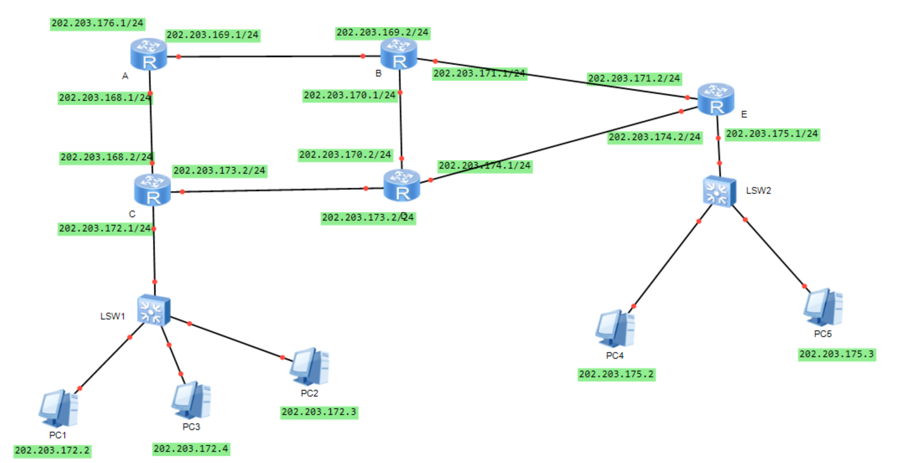
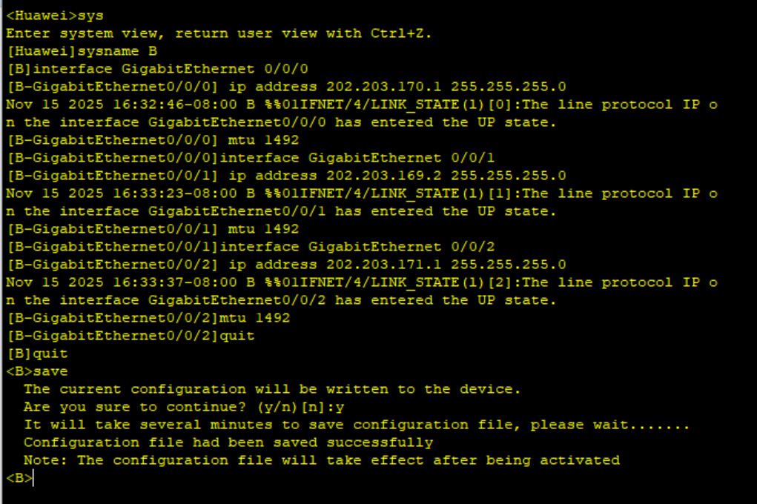
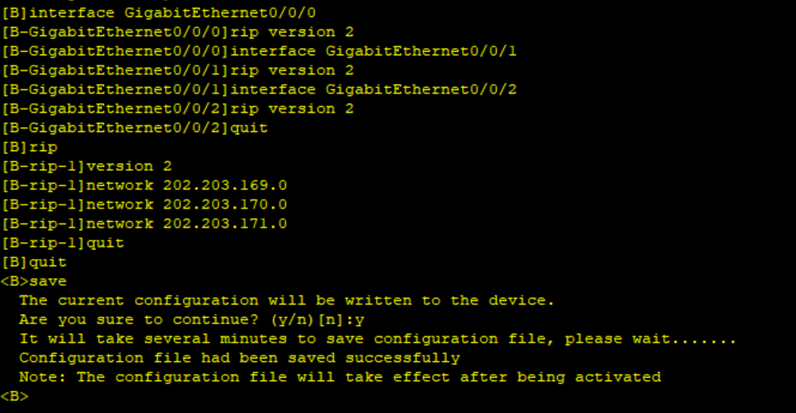
查看全部路由表（直连、静态、RIP 等）
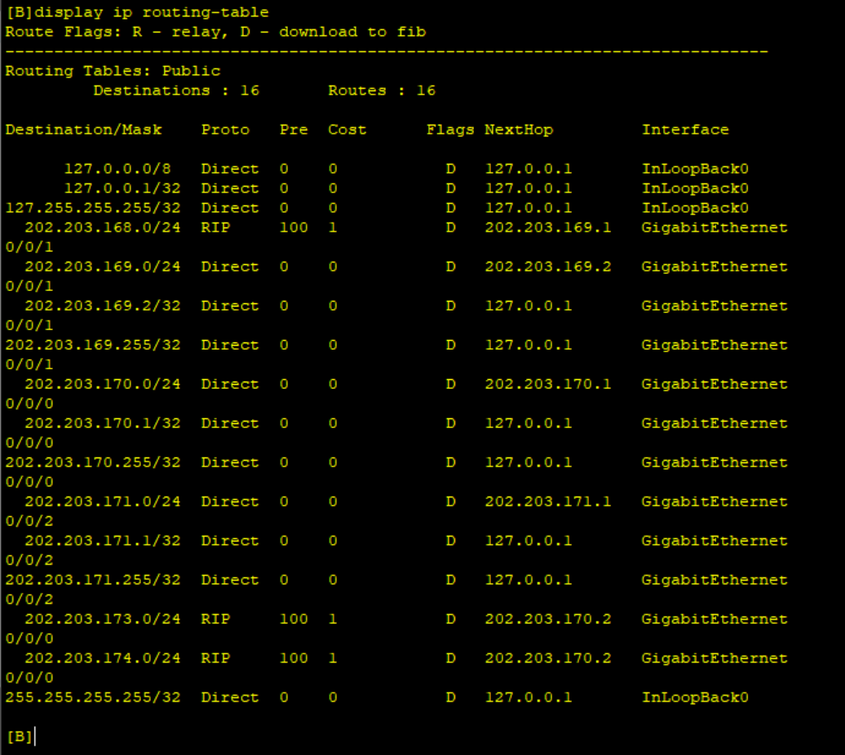

只查看 RIP 学到的路由
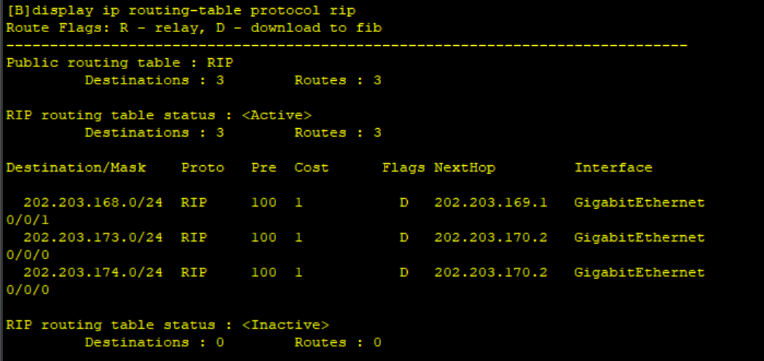
4.
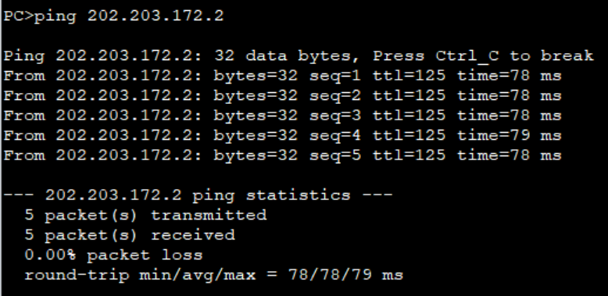
从pc7-4 ping pc7-1
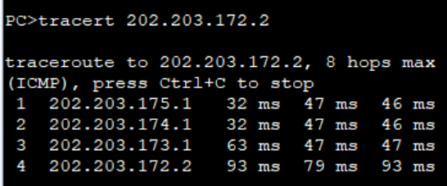
Pc7-4 tracert pc7-1
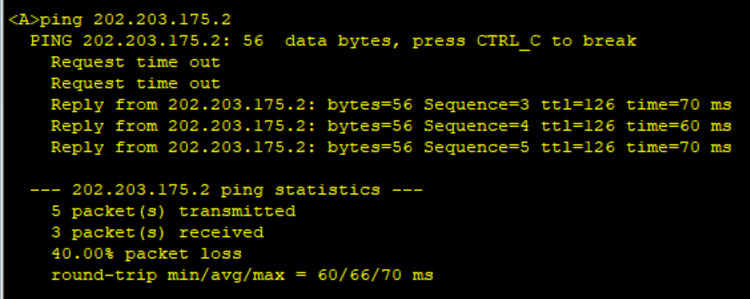
A ping PC7-4
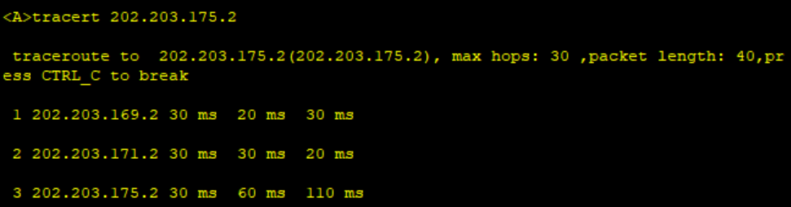

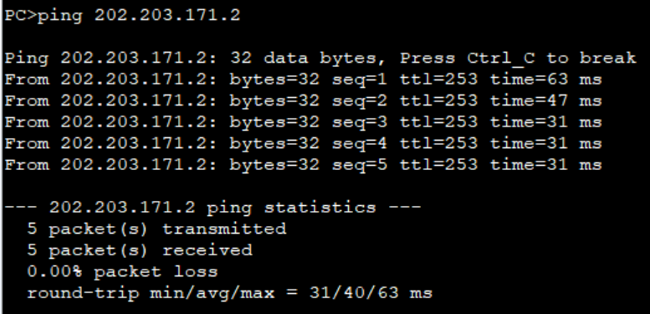主机7-2 ping路由器E
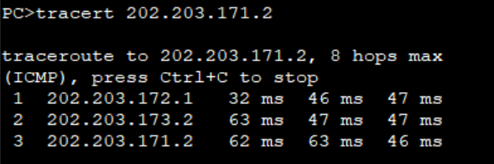

5.
二剩一
[原]
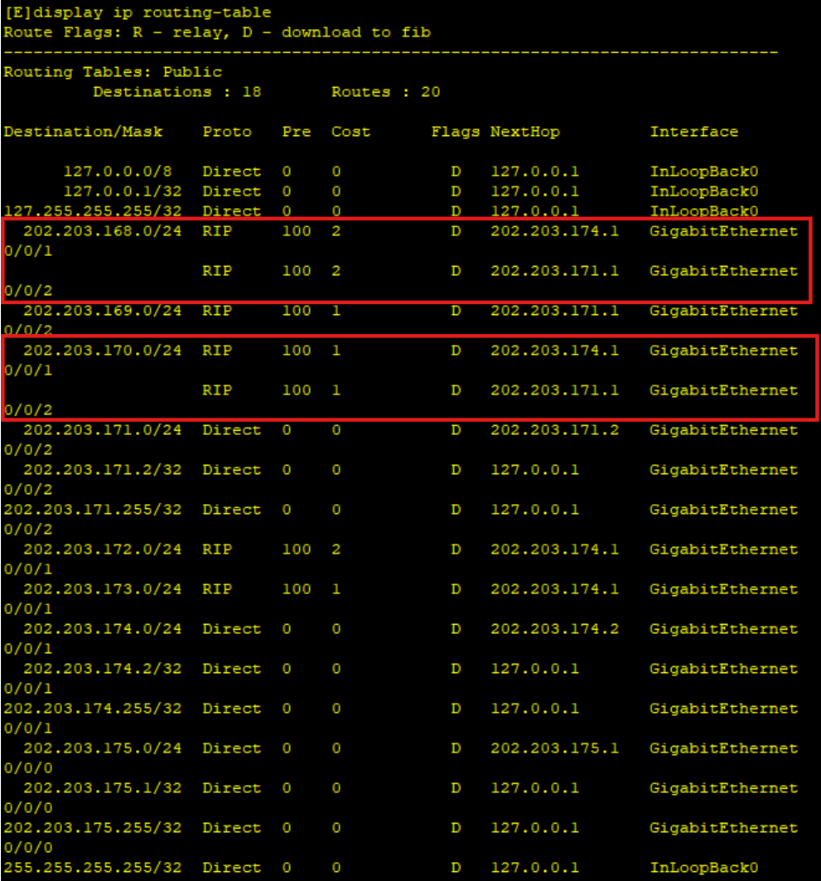 tracert 验证——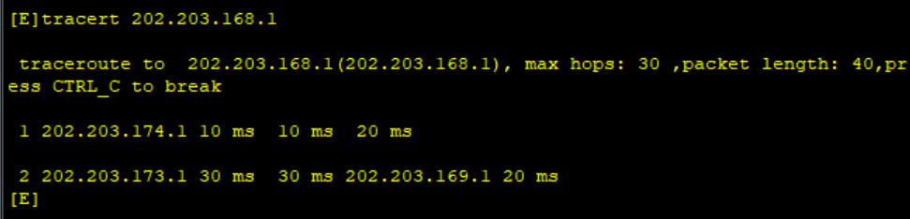
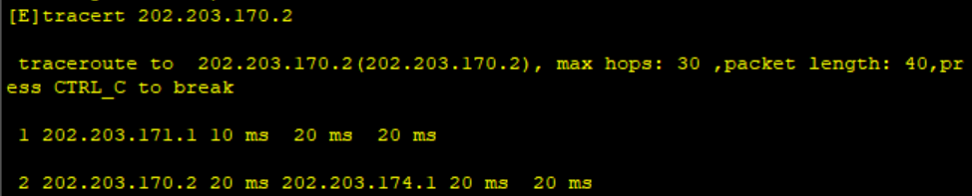

启动报文认证
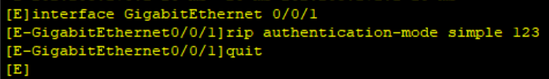

【剩一】
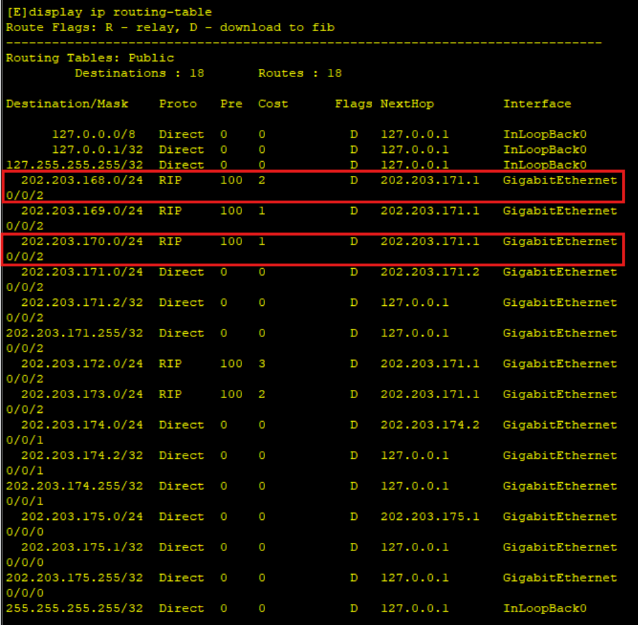
Tracert验证
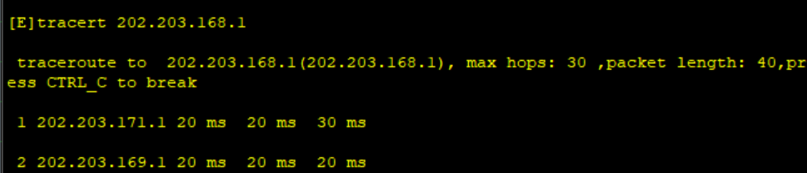
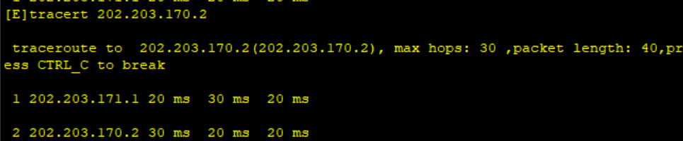

恢复配置。
【舍近求远】
【以下三张图应该是要求的三张图】
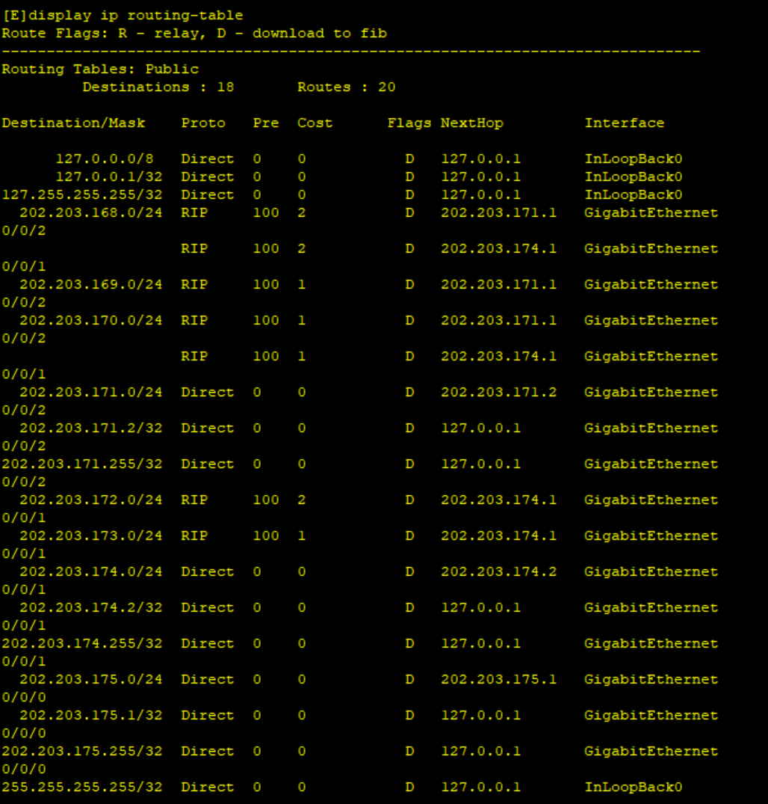
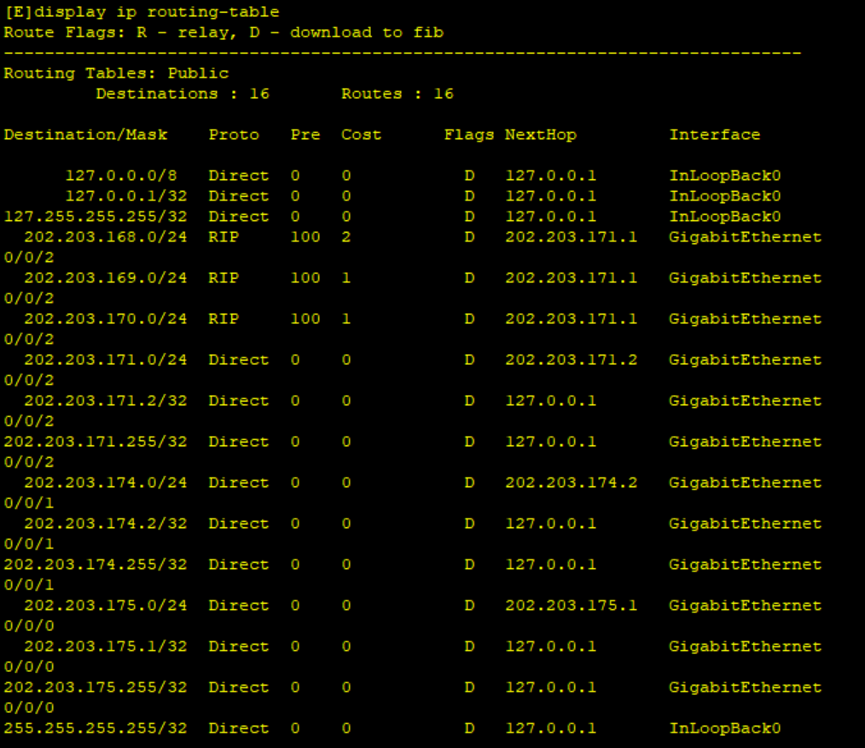
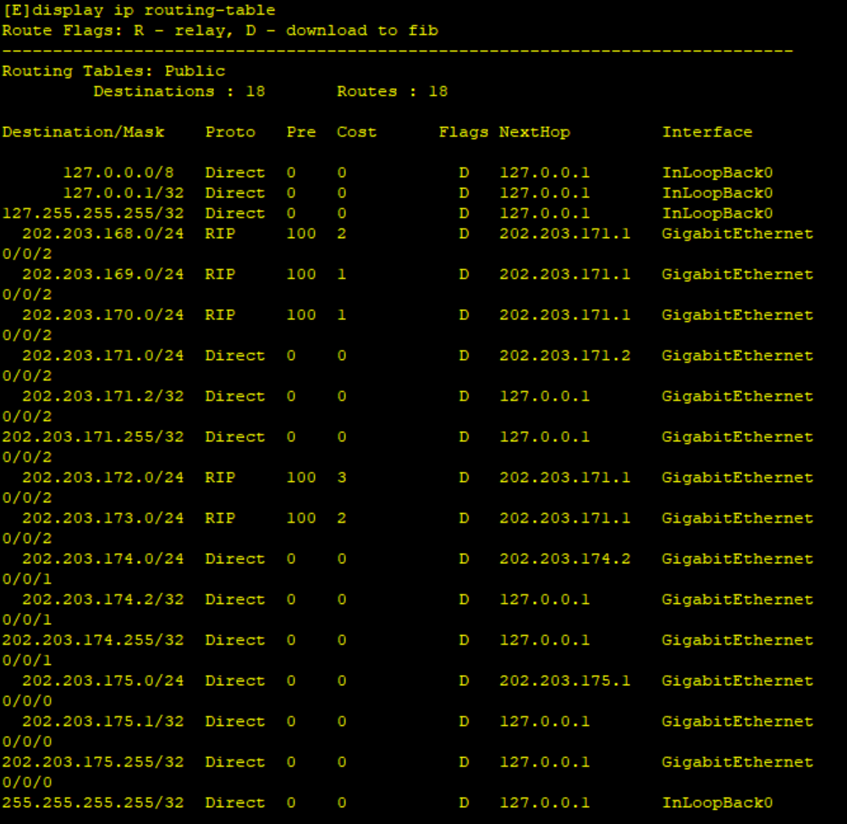
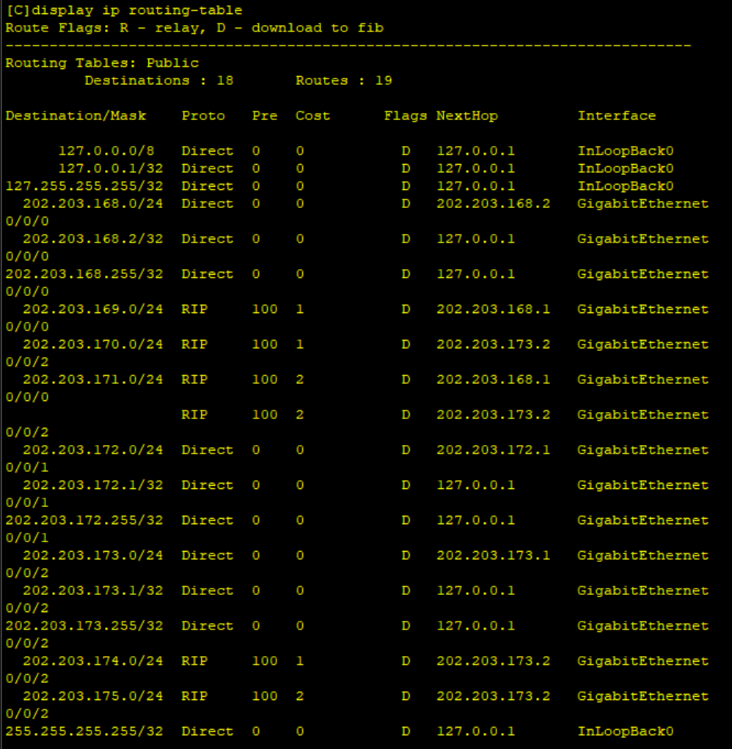
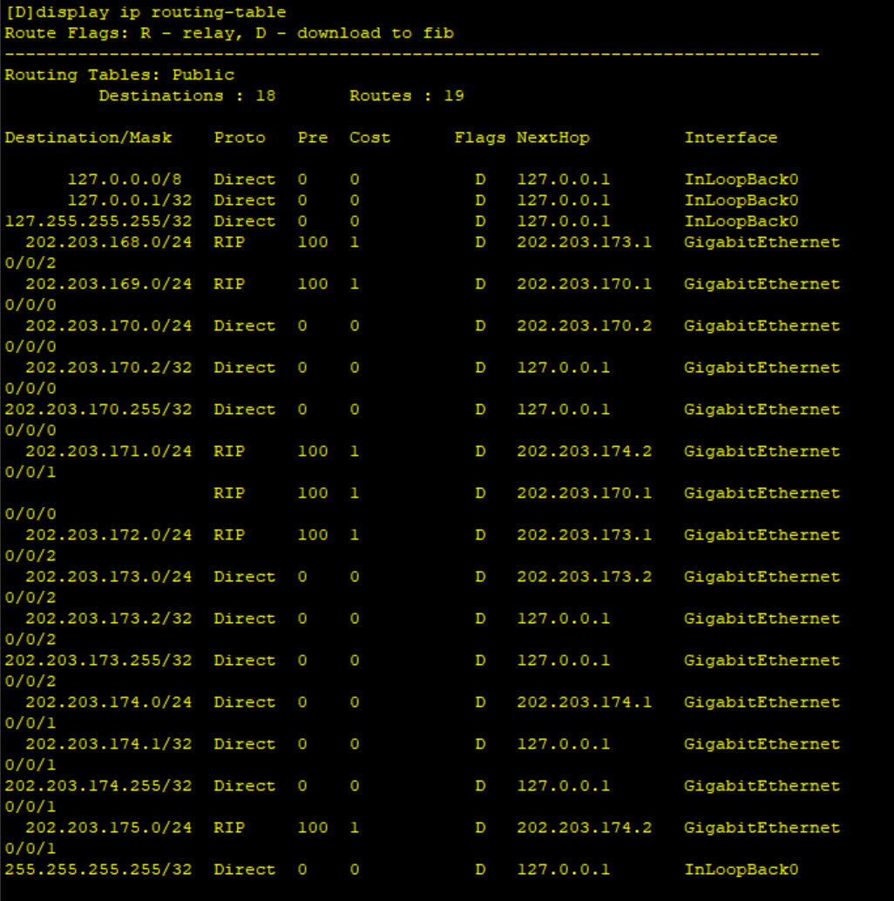
Tracert验证：
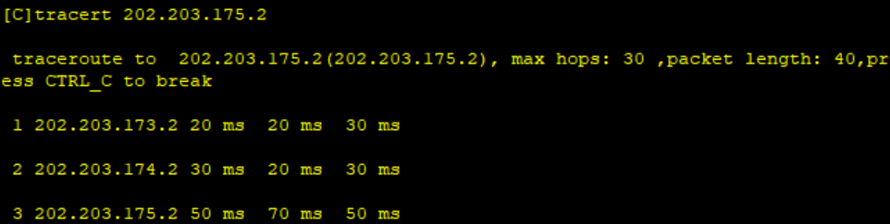
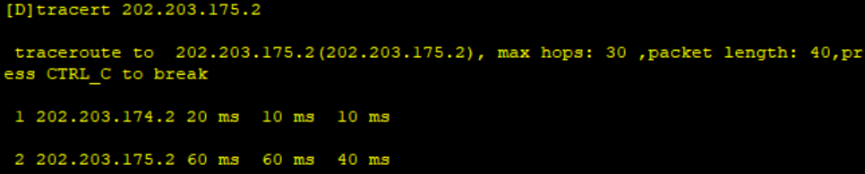

关闭E的001接口（设置报文认证）：
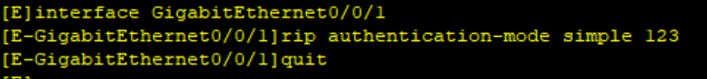
等待一段时间再次查看，路由表减少为16条。再过一段时间学习到002接口，增加为18条。
下一跳为202.203.174.1的条目消失
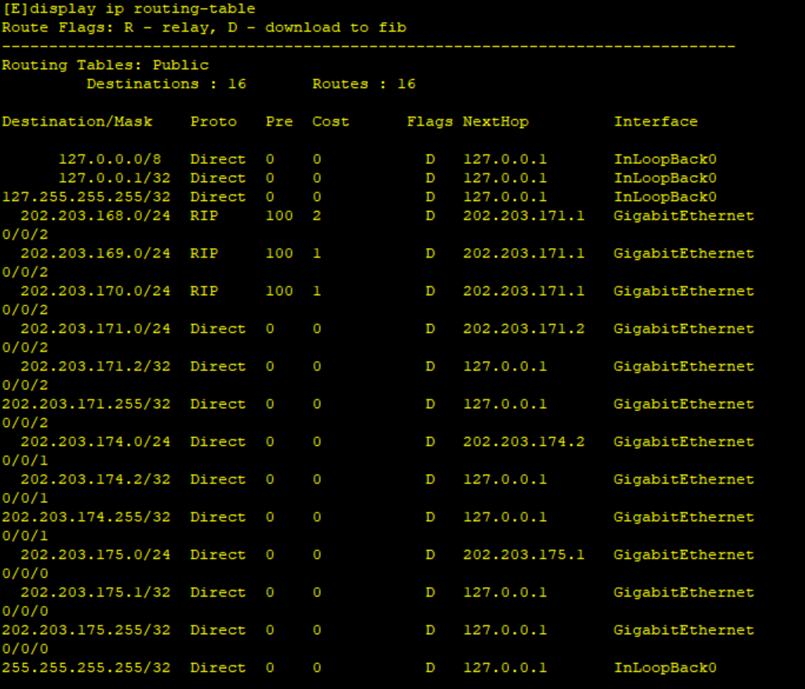

再次tracert相同主机，三跳变为四跳：
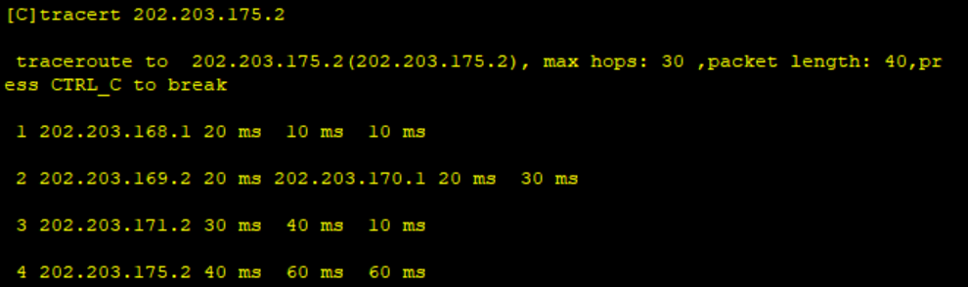
两跳变为三跳
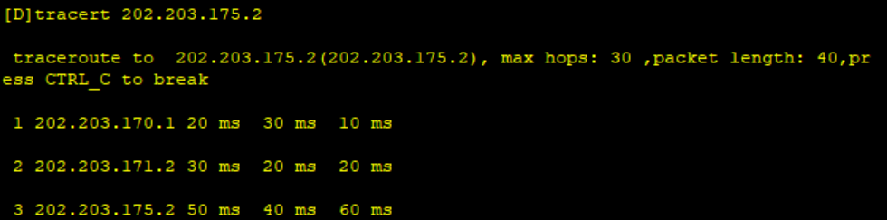
舍近求远成功。

2. shutdown E的002口.
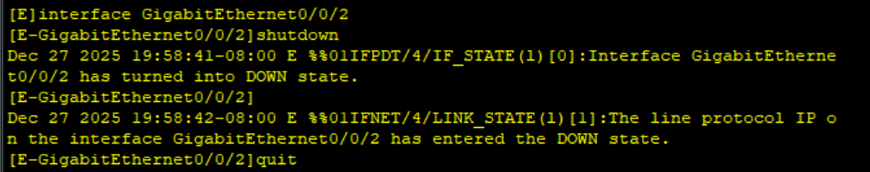
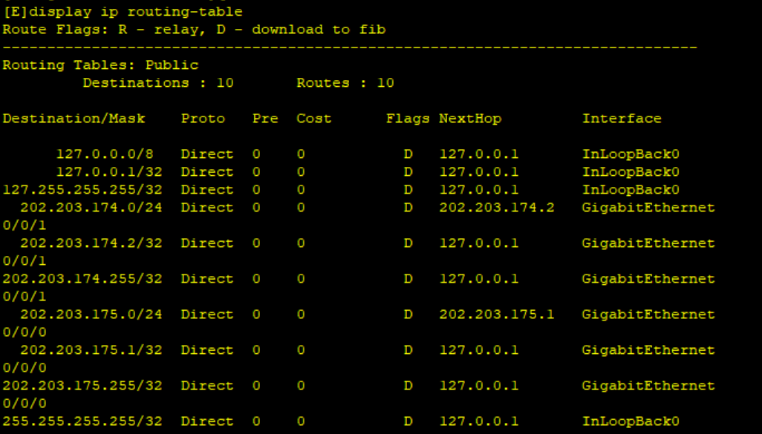

E001口对端的接口（D的001）开启认证。
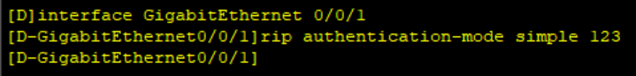

经过RTE的E1口的路由会再次出现：
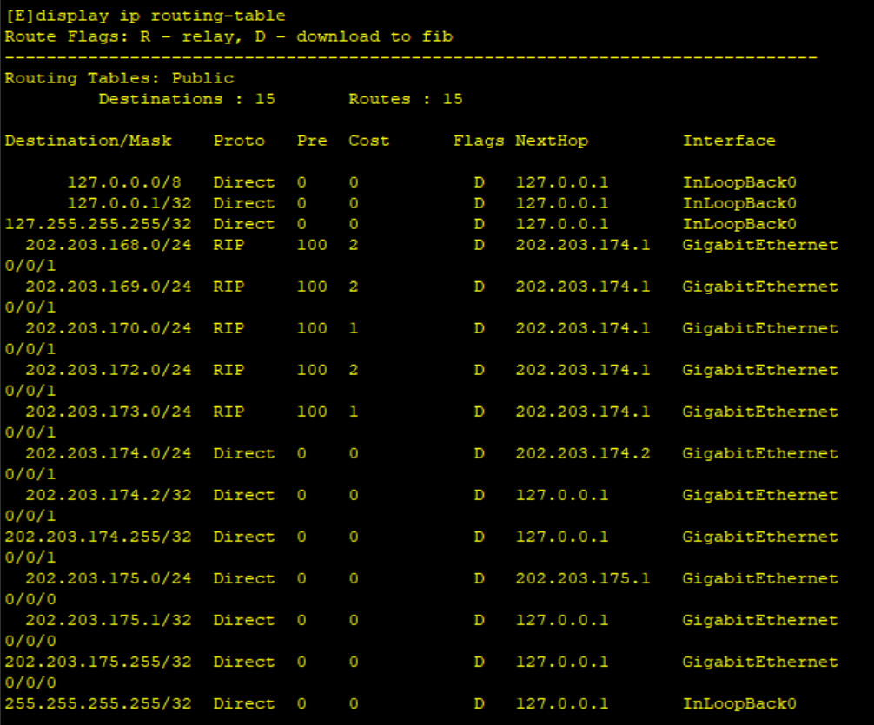

Rip共存实验（依旧选择路由器E）
恢复配置：
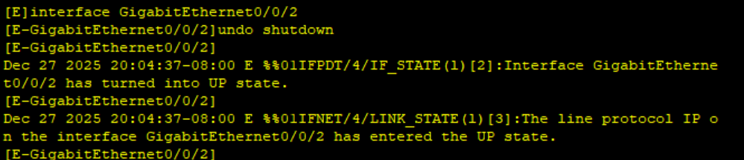
此时各接口均为rip2协议，查看路由表有20条：
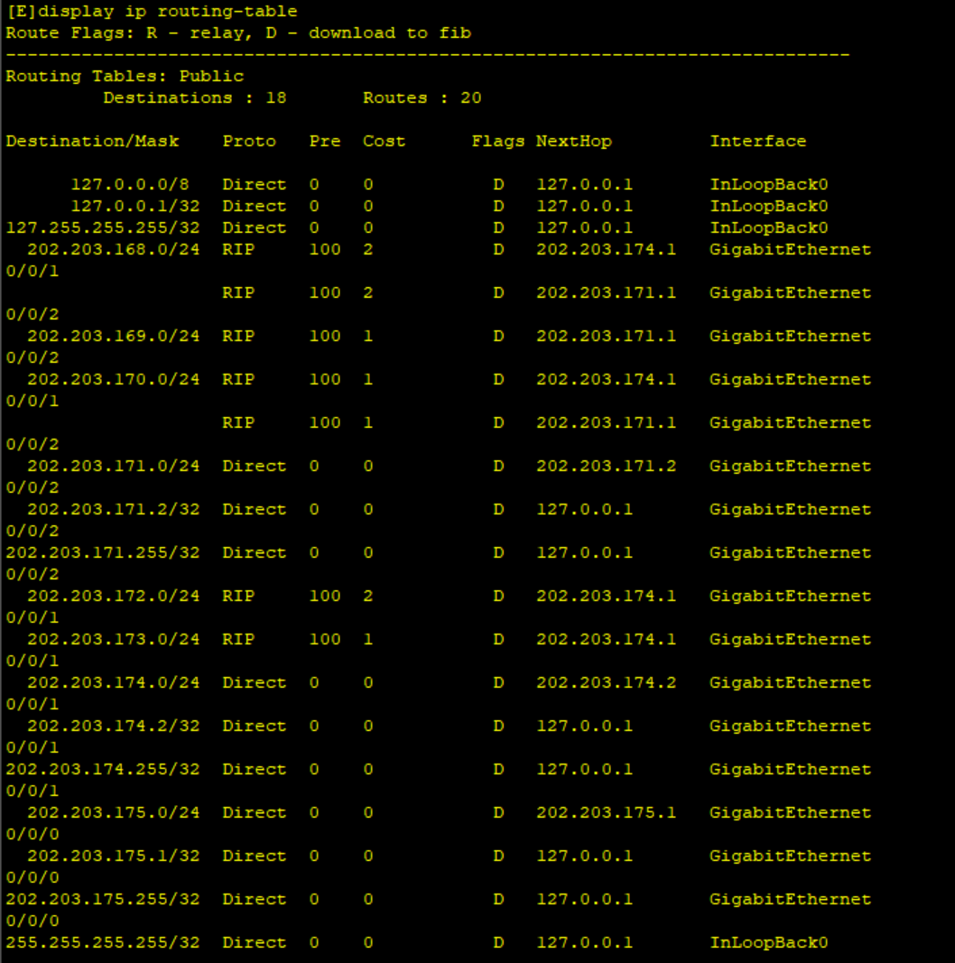
将001接口改为rip1协议，其对端还是rip2协议：
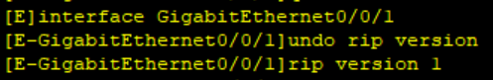
等待一段时间后再次查看路由表：减少为18条。
